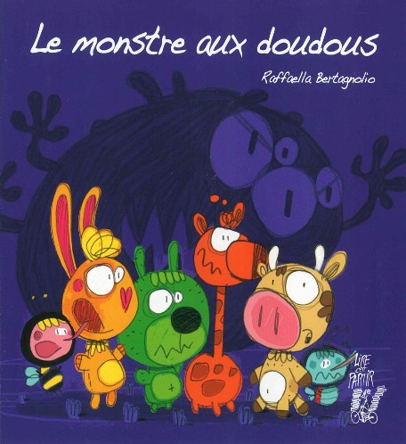 | Lecture album compréhension cp : Le monstre aux doudous
Partie 5 : le monstre arrive
P14 à 16

1/ Coche la ou les bonne(s) réponse(s)
- Où sont les habitants du village ?

- Ils sont tous dans la maison du chef | - Ils sont cachés dans la forêt.
- Ils sont cachés dans une cave | - Ils sont dans leurs maisons.

- Pourquoi les enfants s’arrêtent-ils de pleurer ?

- Ils ont peur que le monstre les entende. | - Le chef leur demande de se taire.
- Ils sont surpris par le silence. | - Le monstre a rapporté leurs doudous.

2/ Sépare les mots pour réécrire la phrase ?
Lespasdumonstrequiapprochefonttremblerlamontagne.

3/ Complète le texte avec les mots ( attention aux intrus !)
fenêtre - curiosité – trembler - effrayé – silence – regard - stupéfie
La ……………………….. étant plus forte que la peur, tous s’arrêtent de ……………………….., de pleurer et glissent un ……………………….. effrayé par la ……………………………
Et ce qu’ils voient alors les …………………………
4/ Production d’écrits : Imagine ce que les habitants voient par la fenêtre.
Fais un dessin puis écris la suite de l’histoire qui correspond à ton dessin.

Lecture album compréhension cp : Le monstre aux doudous
Partie 5 : le monstre arrive
P14 à 16

1/ Entoure les mots identiques au modèle

montagne | montage | montagne | montagne | moutarde | moutarde | motard
silence | sillage | vigilance | silence | soulier | silence | lence
pleurer | pleures | pleurs | pleurer | apeurer | pleurer | apeuré
forte | force | sorte | votre | forte | faute | forte

2/ Complète les phrases avec les mots suivants :
- chef - monstre - devant - doudou

1. Le chef a laissé le doudou ……………………………….la porte.

2. Les pas du ………………………… font trembler la montagne.

3. Les villageois se sont cachés chez le ………………………..….

3/ Ecris vrai, faux ou ?.

- Le monstre fait trembler la montagne. …………………..
- Le doudou est resté devant la maison du chef………………………
- Le chef a caché le doudou…………………………
- Tous les villageois tremblent…………………..

4/ Production d’écrits : Imagine ce que les habitants voient par la fenêtre.
Fais un dessin puis écris la suite de l’histoire qui correspond à ton dessin.

